MUHAMMAD FAISAL AMIR

6706160014

D3IF-40-02

Id.amirisback.bandung

1. Komposisi, kasus 2 diatas di analogikan seperti class, jadi 1 class membutuhkan dari class yang lain dan tidak bisa berjalan jika salah class itu tidak ada

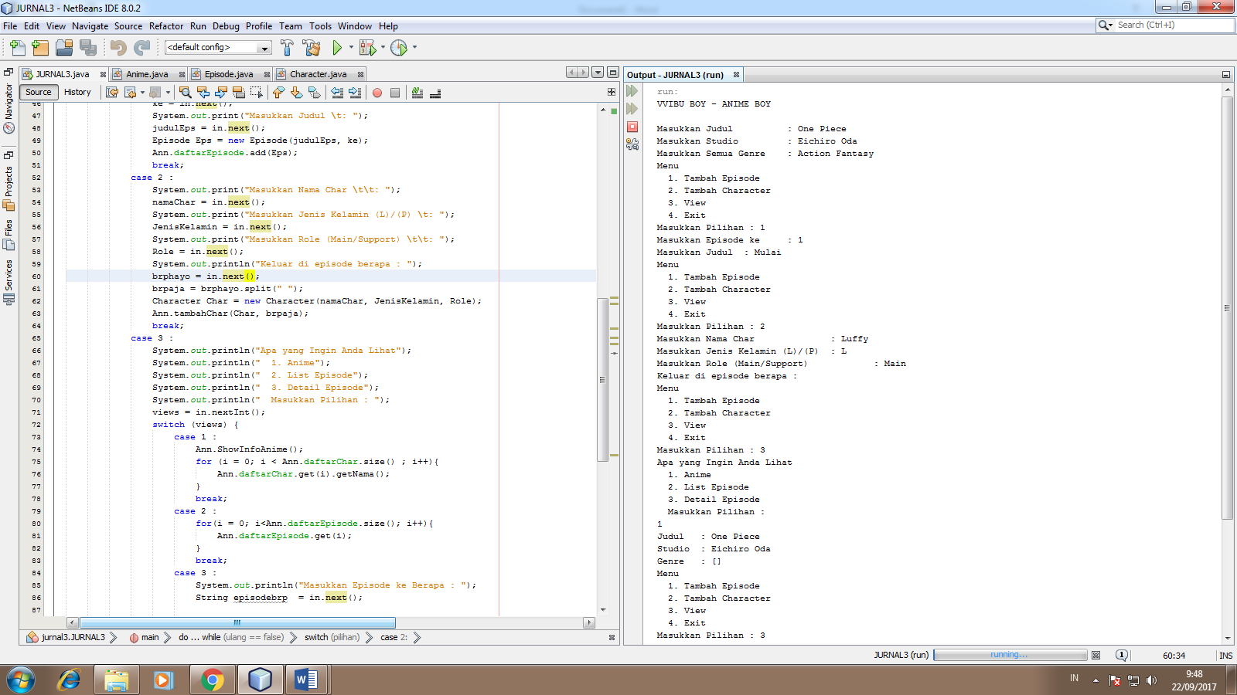

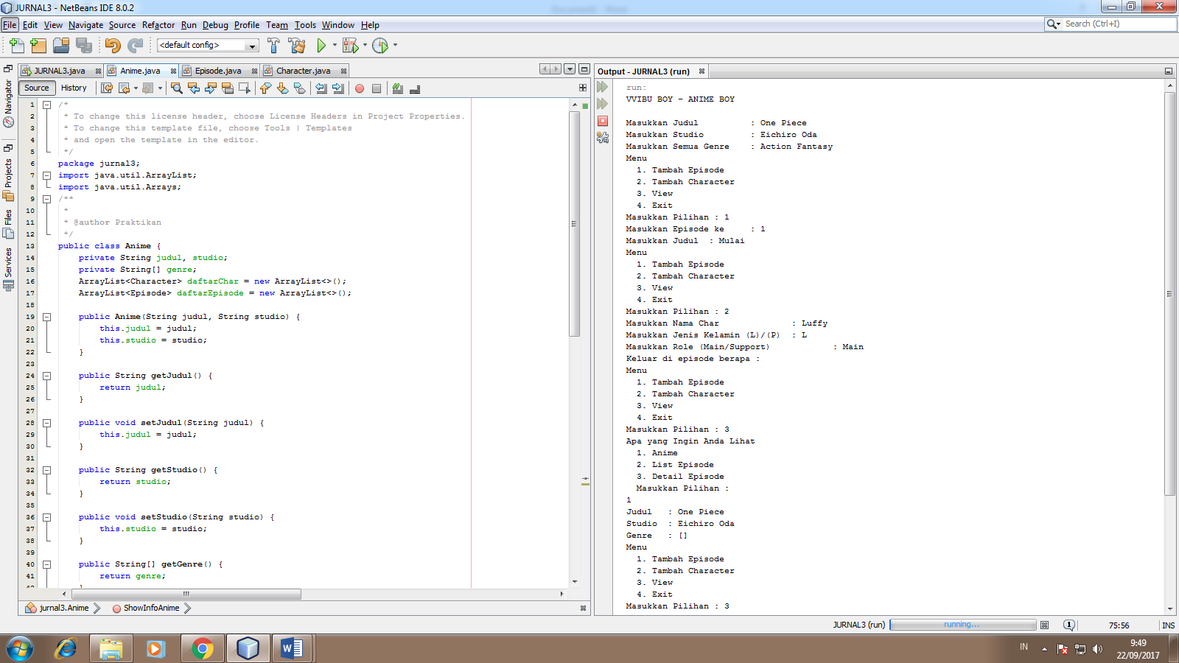

1. Int a, b;

a = 3;

b = 5;

a = a + b;

b = a – b;

a = a – b;